**Практическая работа №4**

Оценка сложности эвристических алгоритмов

**Цель работы**

Научиться оценивать сложность эвристических алгоритмов.

**Ход работы**

**Задание 1.** Оценить сложность эвристического алгоритма.

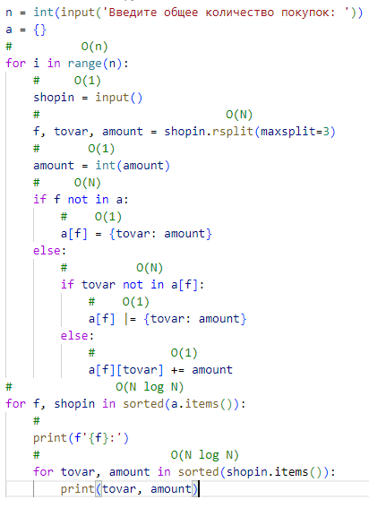

Рисунок 1 – Эвристический алгоритм

$$O\left(n\right)*O\left(1\right)*O\left(N\right)*O\left(1\right)*O\left(N\right)*O\left(1\right)*O\left(N\right)*O\left(1\right)*O\left(1\right)*O\left(N\log{N}\right)*O\left(N Log N\right)=O\left(N^{3}\right)* O\left(N\log{N}\right)*O\left(N Log N\right)$$

При помощи данного примера можно узнать сложность алгоритма указанного на рисунке 1. Сложность этого алгоритма равна $O\left(N\log{N}\right)*O\left(N Log N\right)$.

**Контрольные вопросы**

1. *Что такое эвристический алгоритм?*

Эвристический алгоритм — это алгоритм решения задачи, правильность которого для всех возможных случаев не доказана, но про который известно, что он даёт достаточно хорошее решение в большинстве случаев. Иногда термин «эвристика» используется также для обозначения методов ускорения заведомо точных методов (например, полного перебора).

2. *Что такое формулы оценки сложности алгоритмов?*

Сложность алгоритмов обычно оценивают по времени выполнения или по используемой памяти. В обоих случаях сложность зависит от размеров входных данных: массив из 100 элементов будет обработан быстрее, чем аналогичный из 1000.

**Вывод**

На данной практической работе я научился оценивать сложность эвристических алгоритмов.